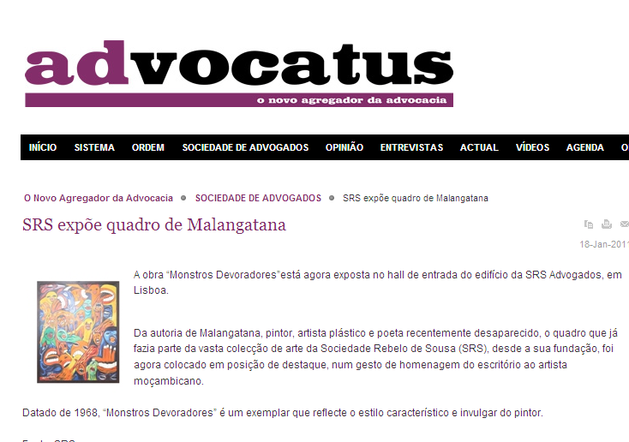

SRS expõe quadro de Malangatana

http://www.advocatus.pt/content/view/3621/35/

18-Jan-2011

A obra “Monstros Devoradores”está agora exposta no hall de entrada do edifício da SRS Advogados, em Lisboa.

Da autoria de Malangatana, pintor, artista plástico e poeta recentemente desaparecido, o quadro que já fazia parte da vasta colecção de arte da Sociedade Rebelo de Sousa (SRS), desde a sua fundação, foi agora colocado em posição de destaque, num gesto de homenagem do escritório ao artista moçambicano.

Datado de 1968, “Monstros Devoradores” é um exemplar que reflecte o estilo característico e invulgar do pintor.

Fonte: SRS

